**PATRÓN DE DISEÑO: FABRICA ABSTRACTA**

😃 Propósito:

Abstract Factory es un patrón de diseño creacional que nos permite producir familias de objetos relacionados sin especificar sus clases concretas.

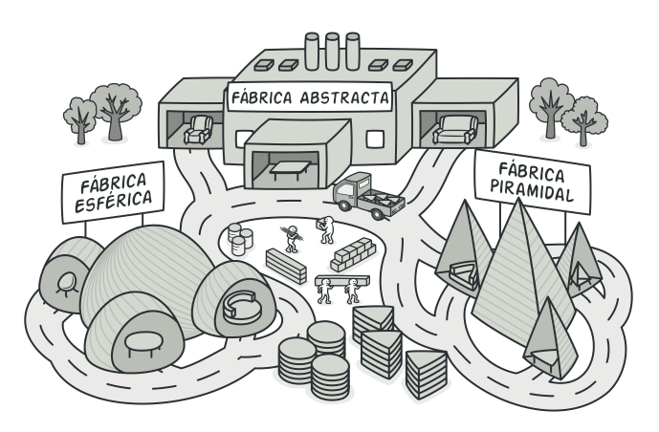

Tenemos la clase **Productoclass.java** es una clase en el paquete Modelo, que nos permite contruir un Producto tiene sus variables, getters y setters, y nos ayuda igual a contactar la base de datosy nos ayuda a obtener los productos.

Para poder aplicar el patrón de fábrica abstracta necesitamos una Interfaz para nuestros productos.

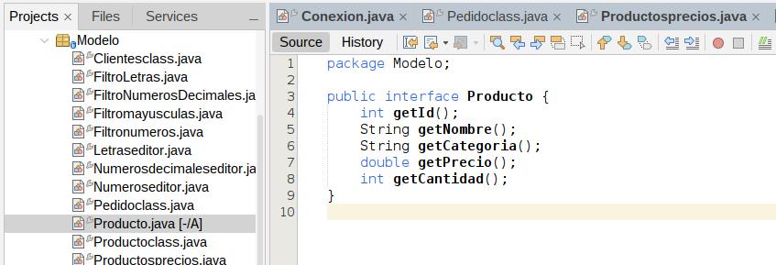

Le agregamos sus parámetros a nuestra interfaz, ahora implementamos la Interfaz en nuestra clase de **productos**.

public class Productoclass implements Producto{

*setters*

*getters*

}

Esto es para asegurarse de que un producto que se cree debe de mantener la estructura que establecimos en nuestra interfaz.

Ahora lo que tenemos que implementar son nuestras fábricas en específico pondremos “3 fábricas” en esta sección de productos.

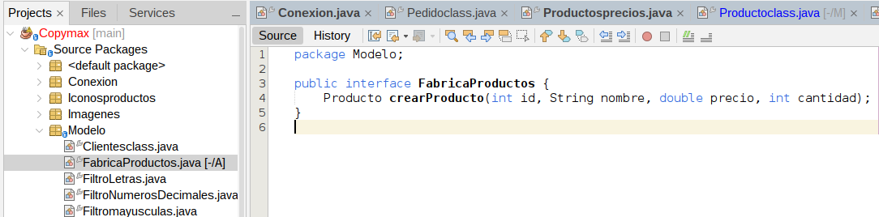

Creamos nuestra interfaz primero que sería como la base de nuestras fábricas, tendremos igual nuestra fábrica de útiles Escolares y otra de Impresiones.

Fabrica de **útiles escolares**:

package Modelo;

public class FabricaUtilEscolar implements FabricaProductos {

@Override

public Producto crearProducto(int id, String nombre, double precio, int cantidad) {

Productoclass producto = new Productoclass();

producto.setId(id);

producto.setNombre(nombre);

producto.setPrecio(precio);

producto.setCantidad(cantidad);

producto.setCategoria("Útil Escolar");

return producto;

}

}

Fabrica de Impresion:

package Modelo;

public class FabricaImpresion implements FabricaProductos {

@Override

public Producto crearProducto(int id, String nombre, double precio, int cantidad) {

Productoclass producto = new Productoclass();

producto.setId(id);

producto.setNombre(nombre);

producto.setPrecio(precio);

producto.setCantidad(cantidad);

producto.setCategoria("Impresión");

return producto;

}

}

Ya tenemos nuestras fábricas.

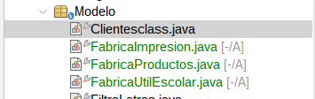

**PATRÓN DE DISEÑO: PROTOTIPO**